7° CONCORSO DI POESIA - Riccardo Zelioli
Scuole primarie della Provincia di Lecco
Termine di consegna: 16 febbraio 2021

MODULO DI PARTECIPAZIONE
(da inviare per e-mail insieme all’elaborato a:
concorso.poesia.2021@lettelariamente.it)

Nome e Cognome:

Residenza: Via: N°: Cap:

Nato/a a: il:

Telefono: E-mail:

Scuola: Città: Classe:

Nome insegnante:

Altro:

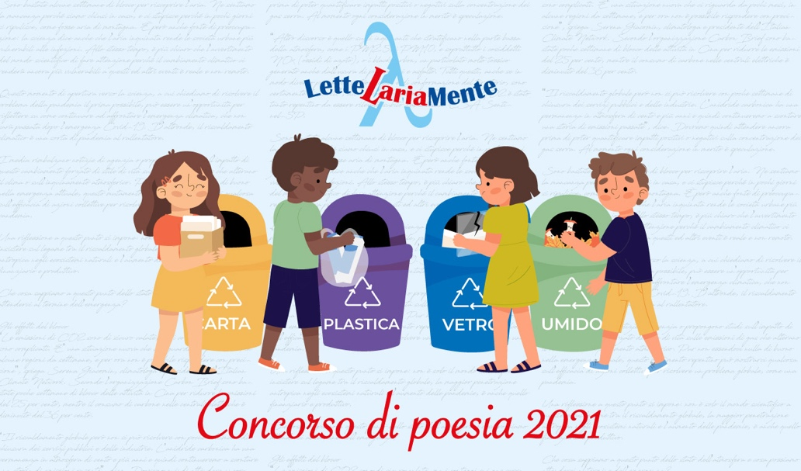

AUTORIZZAZIONE AL TRATTAMENTO DEI DATI PERSONALI E PUBBLICAZIONE
Con la partecipazione al concorso il poeta/la poetessa autorizza l'uso dei propri dati personali ai sensi della legge 675/96; dichiara di essere l'autore/l’autrice degli elaborati inviati; dichiara che gli elaborati inviati sono inediti; autorizza, a titolo gratuito, un’eventuale pubblicazione e divulgazione del proprio nominativo e della foto attraverso tv, radio, internet, cartaceo.

Ho preso visione del Regolamento del Concorso e dichiaro di accettarlo.

Firma …………………………………………………………… Data ………………………………………………………………

